
Landmark Network
PO Box 115
Portland, TN 37148

28/9/25

Asunto: Equipo de Misión Humanitaria

Estimado Oficial de Inmigración,

Espero que esta carta te encuentre bien. Ante usted se encuentra un miembro de un dedicado grupo de personas que forman parte de un equipo de misión humanitaria que planea ingresar a Costa Rica. La misión se centra completamente en brindar asistencia, apoyo y servicio a la organización For The City y a la gente de San José.

A continuación encontrará información esencial sobre la visita del equipo:

Ubicación de la Misión:
• Ubicación Primaria: Desamparados, Costa Rica
• Fechas de Estadía: 4/10/2025 to 11/10/2025

Propósito de la Visita:
El equipo de la misión se encuentra en Costa Rica para participar en actividades humanitarias, incluidos centros de alimentación, proyectos de construcción, etc. El objetivo es lograr un impacto positivo y significativo en la vida de los ciudadanos.

Alojamientos:
Se hospedarán en la casa del equipo de For The City, ubicada en la Calle La Amistad en San Rafael Abajo, San José Province, Desamparados, Costa Rica.

Le solicito amablemente su asistencia y orientación durante el proceso de ingreso a Costa Rica. Están totalmente comprometidos a trabajar dentro de los límites establecidos por las autoridades de Costa Rica y a mantener los más altos estándares de profesionalismo y respeto.
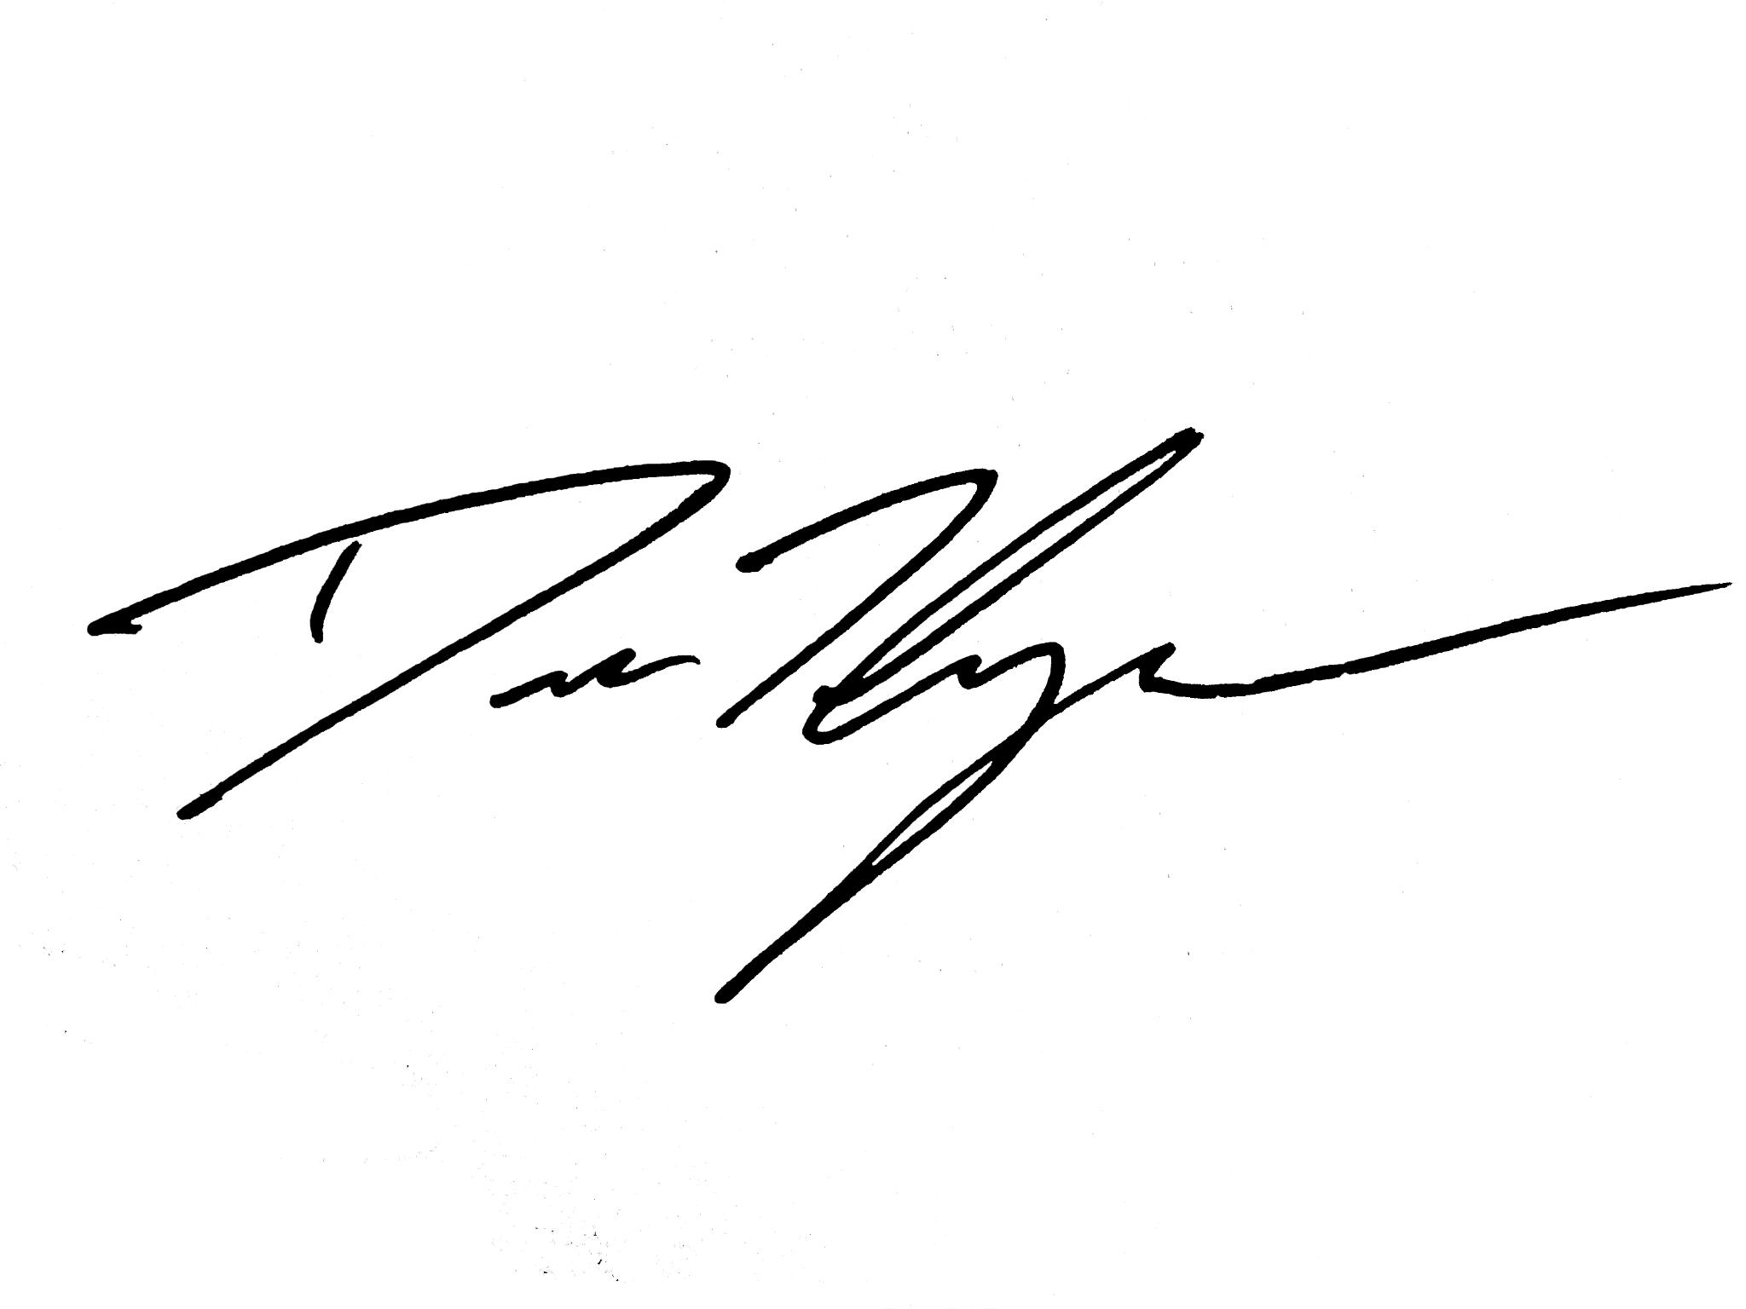
Gracias por tu tiempo y atención. Sé que esperan contribuir positivamente durante la visita del equipo.

Dustin Thompson
Administrator
Landmark Network

